  Universidad de Camagüey | Facultad de Informática  Procesos del Negocio  Sunshine, repositorio institucional avanzado de acceso abierto.  Producto: Sunshine  Versión: 1.0  Autor: Ing. Abel Meneses Abad
Reglas de Confidencialidad
Clasificación: Software particular para la Universidad de Camagüey, factible de exportar por las partes desarrolladoras, de carácter nacional a evaluar en la convocatoria del CITMA en el 2014.
Este documento contiene información propietaria de Abel Meneses Abad y la Universidad de Camagüey, y es emitido confidencialmente para orientar al equipo de desarrollo de Sunshine en la FRG.
El que recibe el documento asume la custodia y control, comprometiéndose a no reproducir, divulgar, difundir o de cualquier manera hacer de conocimientos público su contenido, excepto para cumplir el propósito para el cual se ha generado.
Estas reglas son aplicables a las 3 áginas de este documento.

Procesos del Negocio
Introducción.[Si el rol responsable lo considera necesario para que los demás miembros del equipo entiendan los diagramas. ]

Principales procesos del negocio.

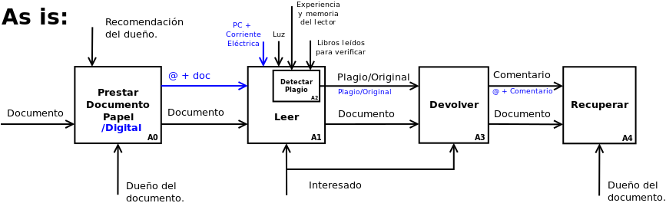
Fig. 1. Compartir documento y detectar plagio en el campus de la Universidad de Camagüey. Diagrama “AS-IS”.

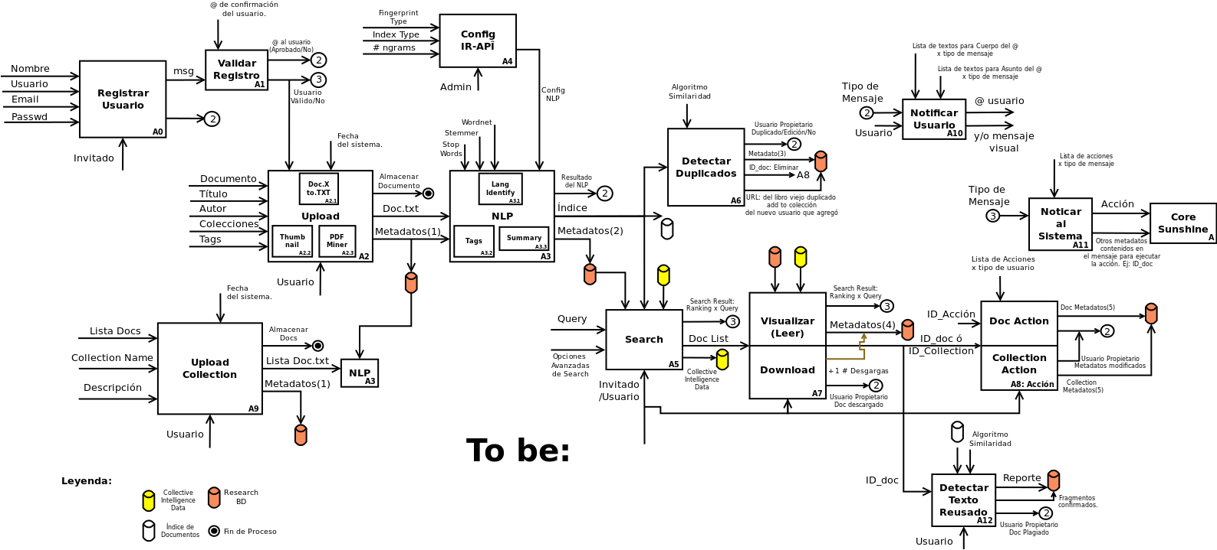
Fig. 2. Compartir documento y detectar plagio en el campus de la Universidad de Camagüey. Diagrama “TO-BE”.

Descripción de los procesos representados
Se describen los meta-datos (#) que puede tener un documento, y los meta-datos que puede tener una colección. Así como las acciones posibles a realizar por documento o colección.
- Meta-datos por Documento
  - ID_del_documento (1)
  - URL_del_documento (2) [O sea donde se encuentra en el sistema de ficheros.]
  - # de páginas (1)
  - Fecha de subida al sistema (1)
  - Fecha de creado (1)(4)
  - Thumnail (1)
  - Título (1)
  - Autor (1)
  - Usuario (1)
  - # Colecciones(1)(4)
  - Colecciones a las que pertenece (1)(4)
  - Idioma del documento(2)
  - # Palabras únicas (2)
  - # Oraciones (2)
  - # n-grams (2)
  - Edición de otro libro (3)
  - # de descargas (4)
  - Tags automáticos (2)

- Meta-datos por Colección
  - ID_de_la_colección (1)
  - URL_de_la_colección (2) [URL de la vista de la lista + arreglo con las URLs de la ubicación en el sistema de fichero de cada documento contenido en la colección.]
  - Descripción (1)
  - # de documentos (1)
  - Fecha de creada la colección (1)(4)
  - Fecha de la última actualización (1)
  - Thumnail (1)
  - Título o nombre de la colección (1)
  - Nombre del creador de la colección (1)
  - Usuario del creador de la colección (1)
  - Usuarios que comparten la colección (1)(4)
  - Idiomas existentes en la colección (2)
  - # de descargas (4)
  - Tags de la colección (2)

- Acciones por Documento
  - Comentar
  - Denunciar (por plagio, por obscenidad, etc.)
  - Agregar Tag
  - Eliminar
  - Compartir con usuario(s)
  - Ponderar (5 estrellas máximo)
  - Descargar
- Acciones por Colección
  - Comentar
  - Denunciar (por plagio, por obscenidad, etc.)
  - Agregar Tag
  - Eliminar
  - Compartir con usuario(s)
  - Ponderar (5 estrellas máximo)
  - Descargar

- Meta-datos del Índice
  - Tipo de Índice
  - # de n-grams
  - Tipo de fingerprint para procesar.

Nota: SXP optó por la utilización de IDEF porque es una técnica simple, fácil de hacer y que puede ser entendida rápidamente por los clientes. Los miembros de los proyectos pueden escoger cualquier otra técnica que conozcan para aumentar su velocidad, sin embargo el equipo considera que esta es una de las técnicas más ágiles y que puede representar casi cualquier situación.

